CEG 4799 A00 / CSI 4539 A00
Conception de systèmes informatiques sécuritaires
Rapport de laboratoire 1 — Bases Linux, Set-UID et variables d’environnement

Étudiant 1 | El Hadj El Bechir 300294124
Étudiant 2 | Souheib Al-ahdal
Étudiant 3 | Sami Diouf 300296671
Environnement | SEED Ubuntu 20.04
Git Repository | https://github.com/eelbe029/CEG4799-Lab1

1. Introduction et modèle de menace
Ce laboratoire porte sur le contrôle d’accès sous Linux et sur l’analyse d’un programme Set-UID vulnérable. Le travail suit une démarche d’observation, d’identification de la cause, d’explicitation des propriétés de sécurité, puis de vérification du code corrigé.
Le programme étudié est le programme Set-UID vulnérable fourni dans l’environnement Labsetup du laboratoire.
Objectifs : configurer les mécanismes de contrôle d’accès Linux ; analyser le modèle de privilège Set-UID ; étudier les surfaces d’entrée; reproduire des exploitations dans l’environnement isolé ; corriger l’invocation de commandes externes et appliquer le moindre privilège.

Surfaces d’entrée
Surface | Description / hypothèse implicite | Preuve / référence
Entrées utilisateur | argv[1] est supposé contenir un nom de fichier sans syntaxe shell. | E5 / T4
Entrées système | PATH et IFS hérités sont supposés ne pas modifier la résolution ou l’interprétation des commandes. | E5 / T5
Liaison dynamique | Le programme suppose que le chargeur ne préchargera pas une bibliothèque contrôlée lors de l’exécution Set-UID. | E5 / T6

2. Contrôle d’accès : utilisateurs, groupes, permissions, ACL et capacités

2.1 Utilisateurs et groupes — E1
Trois utilisateurs et deux groupes ont été créés dans l’environnement SEED. Les appartenances aux groupes ont été configurées selon la politique de contrôle d’accès retenue.
Utilisateur | Groupe principal | Groupe secondaire
lab1_user1 | uid=1001(lab1_user1) gid=1003(lab1_user1) groups=1003(lab1_user1),1001(lab1_groupA) | lab1_groupA
lab1_user2 | uid=1002(lab1_user2) gid=1004(lab1_user2) groups=1004(lab1_user2),1001(lab1_groupA) | lab1_groupA
lab1_user3 | uid=1003(lab1_user3) gid=1005(lab1_user3) groups=1005(lab1_user3),1002(lab1_groupB) | lab1_groupB
﻿
[09/27/26]seed@VM:~/lab1$ grep '^lab1_user[123]:' /etc/passwd
lab1_user1:x:1001:1003::/home/lab1_user1:/bin/bash
lab1_user2:x:1002:1004::/home/lab1_user2:/bin/bash
lab1_user3:x:1003:1005::/home/lab1_user3:/bin/bash
﻿
[09/27/26]seed@VM:~/lab1$ grep '^lab1_group[AB]:' /etc/group
lab1_groupA:x:1001:lab1_user1,lab1_user2
lab1_groupB:x:1002:lab1_user3

Le fichier /etc/shadow protège les informations d’authentification du système. Le sel est une valeur associée au mot de passe lors du calcul de sa représentation dérivée, afin de rendre moins efficaces les attaques fondées sur des valeurs pré-calculées.
Preuve :

2.2 Permissions, umask et répertoire partagé — E2
Un répertoire partagé entre deux utilisateurs du même groupe a été configuré avec des permissions rwx adaptées. L’effet du umask lors de la création de fichiers ainsi que celui du bit sticky ont été vérifiés.
09/27/26]seed@VM:~/lab1$ ls -ld /home/lab1_shared
drwxrws--T 2 lab1_user1 lab1_groupA 4096 Sep 27 18:25 /home/lab1_shared
[09/27/26]seed@VM:~/lab1$ getfacl /home/lab1_shared
getfacl: Removing leading '/' from absolute path names
# file: home/lab1_shared
# owner: lab1_user1
# group: lab1_groupA
# flags: -st
user::rwx
group::rwx
other::---
﻿
[09/27/26]seed@VM:~/lab1$ su - lab1_user1 -c 'umask 0007; umask; touch /home/lab1_shared/file_user1; ls -l /home/lab1_shared/file_user1'
Password:
0007
-rw-rw---- 1 lab1_user1 lab1_groupA 0 Sep 27 18:25 /home/lab1_shared/file_user1
[09/27/26]seed@VM:~/lab1$ su - lab1_user2 -c 'umask 0007; umask; touch /home/lab1_shared/file_user2; ls -l /home/lab1_shared/file_user2'
Password:
0007
-rw-rw---- 1 lab1_user2 lab1_groupA 0 Sep 27 18:26 /home/lab1_shared/file_user2

[09/27/26]seed@VM:~/lab1$ sudo ls -l /home/lab1_shared
total 0
-rw-rw---- 1 lab1_user1 lab1_groupA 0 Sep 27 18:25 file_user1
-rw-rw---- 1 lab1_user2 lab1_groupA 0 Sep 27 18:26 file_user2

[09/27/26]seed@VM:~/lab1$ su - lab1_user2 -c 'rm /home/lab1_shared/file_user1'
Password:
rm: cannot remove '/home/lab1_shared/file_user1': Operation not permitted

Configuration et permissions
Le répertoire /home/lab1_shared est partagé entre lab1_user1 et lab1_user2, qui appartiennent tous deux au groupe lab1_groupA. Les permissions rwx sont accordées au propriétaire et au groupe. Le bit setgid permet aux fichiers créés dans le répertoire d’hériter du groupe du répertoire, tandis que le sticky bit empêche un utilisateur de supprimer les fichiers appartenant à un autre utilisateur.

Effet du umask
Un umask de 0007 a été utilisé. Pour un fichier créé avec le mode par défaut 0666, les permissions résultantes sont 0660 (rw-rw----), ce qui conserve les droits de lecture et d’écriture pour le propriétaire et le groupe tout en supprimant les permissions des autres utilisateurs.z

Effet du sticky bit

Après la création d’un fichier par lab1_user1, lab1_user2 a tenté de le supprimer. La suppression a été refusée malgré les droits d’écriture sur le répertoire, ce qui démontre l’effet du sticky bit.

2.3 ACL et capacités POSIX — E3

Une ACL supplémentaire a été accordée à lab1_user3, qui n'appartient pas au groupe propriétaire lab1_groupA. L'accès accordé au répertoire /home/lab1_shared est limité à r-x, conformément au principe du moindre privilège.﻿
[09/27/26]seed@VM:~/.../Labsetup$ getfacl /home/lab1_shared
getfacl: Removing leading '/' from absolute path names
# file: home/lab1_shared
# owner: lab1_user1
# group: lab1_groupA
# flags: -st
user::rwx
user:lab1_user3:r-x
group::rwx
mask::rwx
other::---

Le programme cap_leak a d'abord été configuré comme binaire Set-UID appartenant à root. Le bit Set-UID a ensuite été retiré et remplacé par une seule capacité POSIX, CAP_DAC_OVERRIDE, permettant au programme d'effectuer l'ouverture privilégiée de /etc/zzz malgré les permissions DAC du fichier.﻿
[09/27/26]seed@VM:~/.../Labsetup$ ls -l cap_leak
-rwsr-xr-x 1 root root 17008 Sep 27 18:43 cap_leak
﻿
[09/27/26]seed@VM:~/.../Labsetup$ ls -l cap_leak
-rwxr-xr-x 1 root root 17008 Sep 27 18:43 cap_leak

[09/27/26]seed@VM:~/.../Labsetup$ getcap cap_leak
cap_leak = cap_dac_override+ep

Cette configuration réduit le privilège accordé au programme : au lieu de disposer de l'ensemble des privilèges associés à un processus exécuté avec l'identité effective de root, le binaire ne reçoit qu'une capacité ciblée correspondant à l'opération privilégiée nécessaire.
Preuve : Voir Annexe A, trace T2.

3. Analyse de la vulnérabilité

3.1 Modèle de privilège — E4 / T3
Le propriétaire du programme, le bit Set-UID et les UID réel, effectif et sauvegardé sont distingués. L’élévation de privilège est décrite au moment où le programme Set-UID est exécuté.
[09/27/26]seed@VM:~/.../Labsetup$ ls -l catall_e4
-rwsr-xr-x 1 root root 17000 Sep 27 19:28 catall_e4

[09/27/26]seed@VM:~/.../Labsetup$ ./catall_e4 /dev/null
ruid=1000 euid=0 suid=0

Lors de l’exécution du binaire Set-UID appartenant à root, l’UID réel reste 1000, tandis que l’UID effectif et l’UID sauvegardé deviennent 0. L’UID effectif est celui utilisé pour déterminer les privilèges du processus.
L’élévation se produit au moment de l’exécution du binaire Set-UID, lorsque le système établit l’UID effectif à celui du propriétaire du fichier. Preuve : Voir Annexe A, trace T3.

3.2 Trois surfaces d’entrée — E5
Surface | Hypothèse implicite | Conséquence si l’hypothèse est fausse
Entrées utilisateur | Le programme suppose que argv[1] contient uniquement un nom de fichier valide et ne contient pas de syntaxe interprétable par un shell. | Comme argv[1] est directement concaténé dans une chaîne passée à system(), des métacaractères shell peuvent transformer l'entrée en commandes supplémentaires.
PATH / IFS | Le programme suppose que l’environnement hérité, notamment PATH et IFS, ne permet pas de modifier l’interprétation de la commande exécutée par system(). | Une commande injectée sans chemin absolu peut être résolue selon PATH; IFS peut également modifier certaines opérations de séparation de champs effectuées par le shell.
Liaison dynamique | Le programme suppose que les mécanismes de chargement dynamique ne permettront pas à une bibliothèque contrôlée par l’utilisateur d’intervenir avec le privilège Set-UID. | Une tentative via LD_PRELOAD pourrait modifier le comportement d’un programme ordinaire, mais le chargeur dynamique active le mode sécurisé pour un programme Set-UID et ignore les variables de préchargement non sûres.

Dans catall.c, l'argument argv[1] est incorporé directement dans la chaîne passée à system(). Le programme dépend donc de l'hypothèse que cette donnée est un simple nom de fichier et qu'elle ne contient aucune syntaxe shell.

La commande /bin/cat elle-même utilise un chemin absolu. Par conséquent, PATH ne permet pas directement de remplacer /bin/cat; toutefois, toute commande supplémentaire introduite par une injection et appelée sans chemin absolu peut être résolue à l'aide du PATH hérité.
La tentative d'utilisation de LD_PRELOAD n'a produit aucun effet observable avec le binaire Set-UID. Cette limitation provient du mode d'exécution sécurisé utilisé par le chargeur dynamique pour les programmes privilégiés.
Preuve : Voir Annexe A, trace T6.

4. Exploitations reproductibles

4.1 Injection de commande — E6a / T4
La commande construite par le programme vulnérable passe par un interpréteur de commandes. Une entrée contenant des points-virgules ajoute donc des commandes après la lecture du fichier demandé.

Entrée rejouée : /dev/null; /usr/bin/id -u; /usr/bin/id -ru; /usr/bin/touch /tmp/E6A_PROOF. Les deux sorties d’identification sont respectivement 0 (UID effectif) et 1000 (UID réel); le fichier de preuve appartient à root. Cette trace confirme l’exécution de commandes avec le privilège effectif du programme.

Le script rejouable est fourni dans scripts/e6a_command_injection.sh; la trace T4 est annexée.
[09/27/26]seed@VM:~/lab1$ ./scripts/e6a_command_injection.sh
0
1000
-rw-rw-r-- 1 root seed 0 Sep 27 19:54 /tmp/E6A_PROOF
Cause première : argv[1] est concaténé à une chaîne transmise à system(), qui interprète les métacaractères shell. Propriété violée : un argument destiné à nommer un fichier ne doit jamais pouvoir ajouter une commande ni provoquer une action avec le privilège du programme.

Résultat : l’UID effectif affiché est 0; la commande touch crée /tmp/E6A_PROOF, appartenant à root. Voir la trace T4 en annexe A.

4.2 Détournement par variable d’environnement — E6b / T5
Le journal explique que la tentative avec IFS seule a échoué car /bin/sh (dash) abandonne le privilège Set-UID lorsque les UID réel et effectif diffèrent. Dans la VM SEED isolée, dash a été temporairement remplacé par zsh, puis restauré. Le détournement de commande par PATH a réussi avec l’UID effectif root, comme l’indique la sortie « 0 » capturée dans la preuve T5; la trace signale aussi que la suppression de cette preuve est refusée. Après correction, T7 confirme que la preuve n’est plus créée.

4.3 Liaison dynamique — E5 / T6
Le test LD_PRELOAD imprime LD_PRELOAD_ACTIF avec /bin/true, puis aucune marque avec le binaire Set-UID. Le résultat est compatible avec le mode sécurisé du chargeur dynamique pour une exécution privilégiée : LD_PRELOAD n’y est pas appliqué comme dans le programme ordinaire.
Test sur un programme ordinaire :
[09/27/26]seed@VM:~/.../Labsetup$ LD_PRELOAD=$PWD/preload_test.so /bin/true
LD_PRELOAD_ACTIF
Test sur le programme Set-UID :
[09/27/26]seed@VM:~/.../Labsetup$ LD_PRELOAD=$PWD/preload_test.so ./catall_e5 /dev/null
[09/27/26]seed@VM:~/.../Labsetup$

Résultat du test LD_PRELOAD
La bibliothèque de test fonctionne dans le processus ordinaire; aucune sortie équivalente n’apparaît lors du lancement Set-UID.
Preuve : sortie T6 reproduite en annexe A.

5. Correction et vérification

5.1 Invocation sûre des commandes externes — E7 / T7
Le code catall_fixed.c fourni remplace system() par execve() vers /bin/cat. L’argument du fichier est transmis comme un argument unique après « -- », sans interprétation par un shell. Le programme reconstruit un environnement réduit (PATH et IFS fixés) et abandonne les trois UID au début de l’exécution. Dans T7, les neuf cas du corpus sont traités comme des noms de fichiers littéraux ou n’ont aucun effet; le rejeu se termine par « RESULT: PASS, all inputs inert ».
Extrait vérifiable : Labsetup/catall_fixed.c, reproduit à l’annexe B. Il appelle setresuid(real, real, real), vérifie getresuid(), tente une réélévation qui doit échouer, puis exécute /bin/cat avec execve() et un environnement reconstruit.
T7 : C1–C6 sont signalés comme chemins inexistants par /bin/cat; aucune commande touch n’est exécutée.
T7 : C7–C9 produisent la sortie attendue « hello » sans déclencher d’effet externe; le rejeu complet conclut PASS.
Verdict : les neuf entrées du corpus sont inertes lors du rejeu avec le programme corrigé. Le source montre aussi le chemin absolu, l’absence de system(), l’argument unique et l’environnement explicite.

5.2 Abandon définitif du privilège — E8 / T8
Dans catall_fixed.c, setresuid(real, real, real) est appelé avant toute validation de l’argument ou invocation externe. Le programme vérifie ensuite que les UID réel, effectif et sauvegardé sont égaux, et teste que la réélévation vers root échoue. T8 confirme le passage de 1000/0/0 à 1000/1000/1000 et l’erreur « Operation not permitted ».
Ordre observé dans le source : récupérer l’UID réel de l’appelant, abandonner les trois UID avec setresuid(), vérifier leur égalité et l’impossibilité de revenir à root, valider argc, puis invoquer /bin/cat par execve(). Le programme ne fait donc aucune opération externe avant l’abandon.
Trace T8 : avant ruid=1000, euid=0, suid=0; après ruid=1000, euid=1000, suid=1000; tentative de récupération de root refusée.
Justification : le programme ne nécessite pas de privilège pour lire le fichier puisque l’appelant fournit le nom et /bin/cat s’exécute sous son identité. Il abandonne donc les privilèges dès l’entrée, avant les vérifications et l’exécution externe.

5.3 Propriétés vérifiables — E9
Les assertions du source catall_fixed.c sont : P1 — abandonner définitivement le privilège avant toute commande externe; P2 — ne jamais utiliser system() ni un nom de commande relatif; P3 — reconstruire l’environnement avec PATH et IFS fixés; P4 — transmettre le nom de fichier comme un argument unique et empêcher toute réélévation. T7 valide l’inertie des neuf entrées; T8 confirme la perte non réversible du privilège.
Propriété | Formulation / vérification
P1 | setresuid() avant execve(); abandon vérifié par getresuid() (source et T8).
P2 | /bin/cat exécuté par execve() avec chemin absolu, sans system() ni shell (source).
P3 | envp reconstruit; PATH et IFS sont fixés explicitement (source).
P4 | setresuid(real, real, real) et tentative de réélévation refusée (source et T8).

6. Corpus légué et limites
Le dépôt contient un corpus de neuf entrées dans corpus/corpus.txt et un script de rejeu corpus/replay_corpus.sh. Les traces de traces/E9_corpus_replay.txt rapportent le résultat du rejeu sur catall_fixed : les neuf entrées sont inertes.
C1 — « /dev/null; /usr/bin/touch /tmp/CORPUS_PROOF » : point-virgule, commande supplémentaire.
C2 — « /dev/null && /usr/bin/touch /tmp/CORPUS_PROOF » : opérateur AND.
C3 — « /dev/null | /usr/bin/touch /tmp/CORPUS_PROOF » : pipeline.
C4 — « $(/usr/bin/touch /tmp/CORPUS_PROOF) » : substitution de commande.
C5 — « `/usr/bin/touch /tmp/CORPUS_PROOF` » : substitution par accents graves.
C6 — argument contenant un saut de ligne suivi d’une commande touch : séparateur de commandes.
C7 — PATH commençant par /tmp/evil : substitution de la commande cat.
C8 — IFS=/ : modification du séparateur de champs du shell.
C9 — LD_PRELOAD=/tmp/evil.so : tentative de préchargement dynamique.
Résultat du rejeu fourni : C1–C6 deviennent des noms de fichier inexistants; C7–C9 n’ont pas d’effet et retournent « hello »; verdict global PASS.
La version corrigée rend inertes les neuf entrées du corpus selon E9_corpus_replay.txt; T7 confirme également l’absence des fichiers de preuve issus des attaques T4 et T5. Le source abandonne les UID privilégiés avant toute invocation externe et reconstruit l’environnement.
La démonstration couvre le wrapper catall et les neuf entrées présentes dans le corpus, dans l’environnement SEED testé. Elle ne prouve pas l’absence de toutes les vulnérabilités possibles dans d’autres programmes, environnements ou versions; les scripts doivent rester exécutés dans la VM isolée du cours.

7. Travail d’équipe
Séance | Membre exécutant | Membre validateur | Travail / décision
0 — 15 sept. | El Hadj El Bechir; Souheib Al-ahdal | Équipe | Mise en place SEED et dépôt.
1 — 22 sept. | El Hadj El Bechir | Souheib Al-ahdal | E1–E5 et E6a; J1 documenté le 28 sept. (retard indiqué).
2 — 29 sept. | Souheib Al-ahdal | El Hadj El Bechir | E6b–E9 et démonstration.
Hors séance | Sami Diouf | Équipe | Assemblage et compilation du rapport DOCX final.
Le journal d’équipe signale l’absence de désaccord majeur. La répartition des rôles a été choisie en fonction d’une contrainte d’horaire et de l’absence temporaire d’un membre hors de la ville.
Contributions individuelles : El Hadj El Bechir (eelbe029, 300294124) a réalisé E1 à E6a : contrôle d’accès Linux, modèle de privilège, analyse des surfaces d’entrée et injection de commande. Souheib Al-ahdal a réalisé E6b à E9 : détournement par variable d’environnement, correction, abandon de privilège, propriétés de sécurité et corpus. Sami Diouf (300296671), arrivé à la dernière minute, s’est occupé de l’assemblage et de la compilation du rapport DOCX final. Le jalon J1, attendu le 22 septembre, a été documenté le 28 septembre selon le journal.

8. Déclaration des sources et de l’usage d’outils d’IA générative
Sources : énoncé du Laboratoire 1 (version 1.0, 13 septembre 2026); environnement et supports SEED Labs; pages de manuel Linux relatives à chmod, umask, getfacl/setfacl, getcap/setcap, system(3), execve(2), setresuid(2), getresuid(2) et ld.so(8).
Usage d’IA générative : selon le journal d’équipe, Claude (Anthropic) a aidé à expliquer les concepts Set-UID, execve, IFS et dash, ainsi qu’à rédiger et déboguer E7–E9 et le corpus. OpenAI Codex a aussi été utilisé pour compléter et mettre en forme les sections postérieures à E5 de ce rapport à partir des documents et traces fournis. Les membres doivent relire le texte et pouvoir expliquer et justifier tout élément remis.

Annexes

Annexe A — Traces T1 à T8
Essai | Contenu à insérer
T1 | umask 0002; fichiers rw-rw-r--; ACL user3:r-x; suppression du fichier d’autrui refusée par le sticky bit.
T2 | getcap : cap_dac_override+ep seulement; aucun bit Set-UID sur cap_leak; ACL confirmée par getfacl.
T3 | catall_e4 appartient à root et porte le bit Set-UID; ruid=1000, euid=0, suid=0.
T4 | Commande injectée exécutée; id -u=0, id -ru=1000; fichier de preuve créé par root.
T5 | Commande de preuve atteinte via PATH; id -u=1000; fichier E6B_PROOF créé (propriété seed) puis suppression refusée.
T6 | Marque LD_PRELOAD visible avec /bin/true, absente avec catall_e5 Set-UID.
T7 | Argument d’injection traité comme chemin inexistant; ni E6A_PROOF ni E6B_PROOF présents après rejeu.
T8 | UID avant 1000/0/0, après 1000/1000/1000; réélévation refusée (Operation not permitted).
T1 — capture de la sortie de terminal
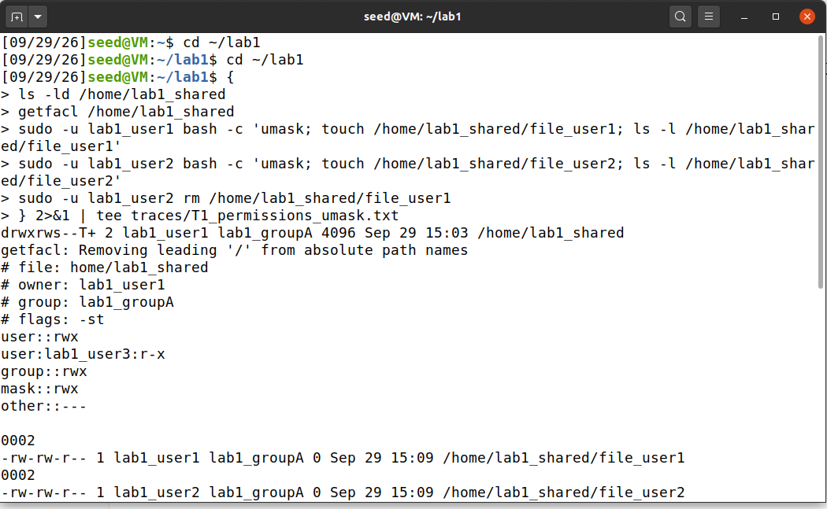

T2 — capture de la sortie de terminal
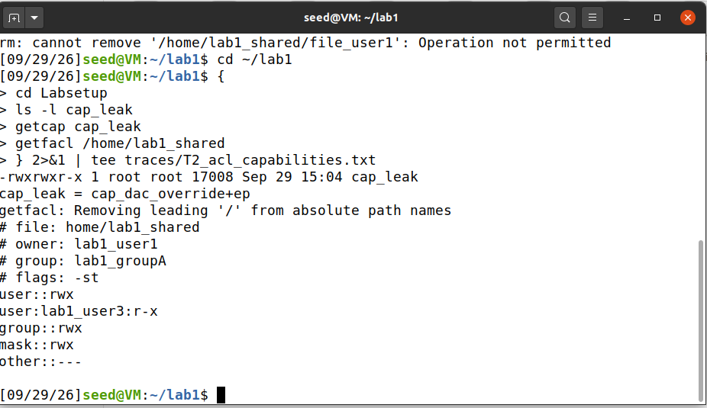

T3 — capture de la sortie de terminal
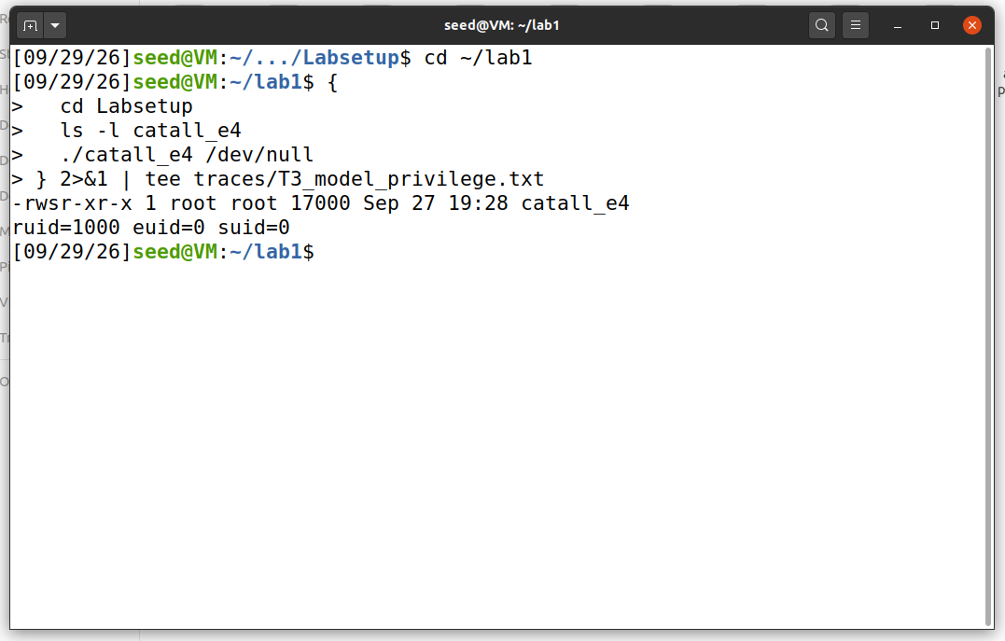

T4 — capture de la sortie de terminal
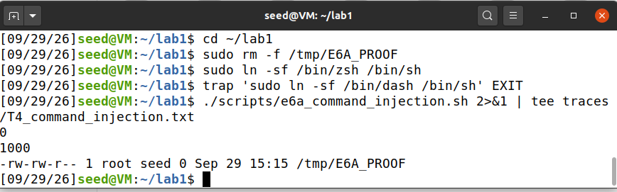

T5 — capture de la sortie de terminal
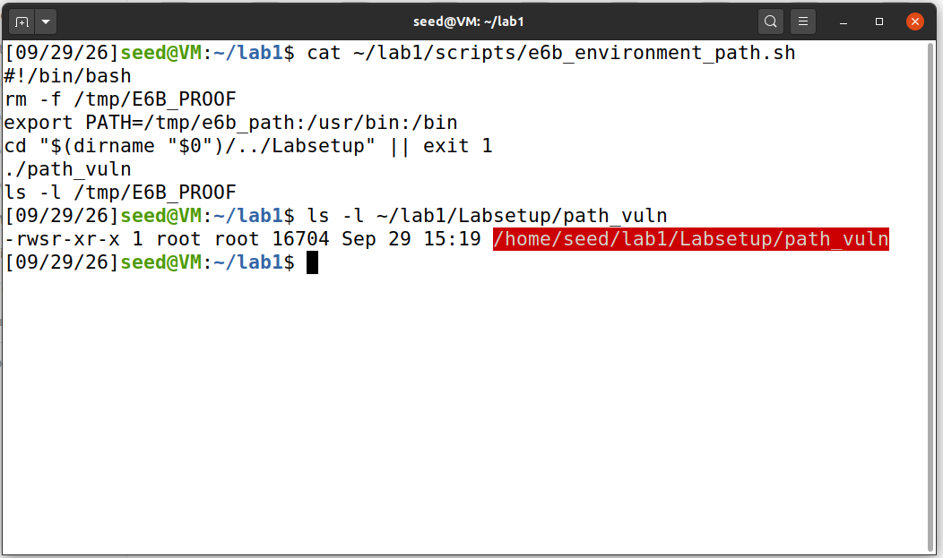

T6 — capture de la sortie de terminal
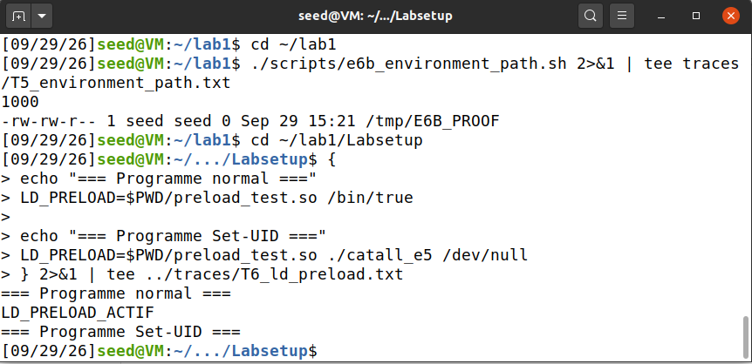

T7 — capture de la sortie de terminal
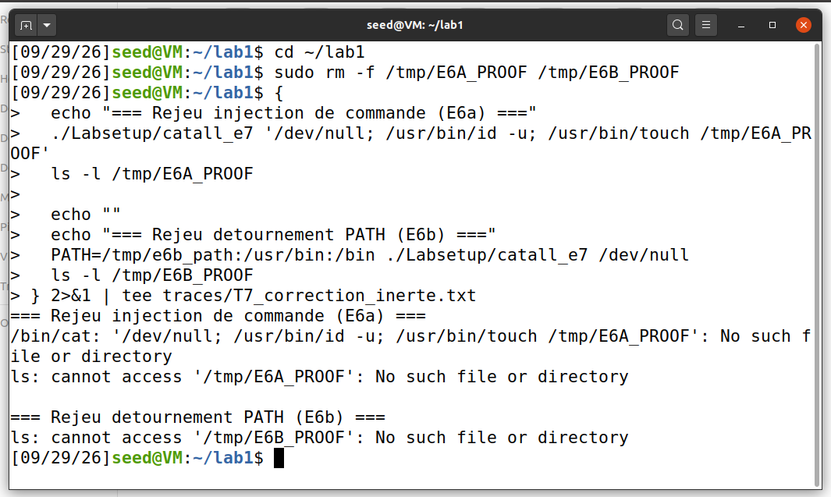

T8 — capture de la sortie de terminal
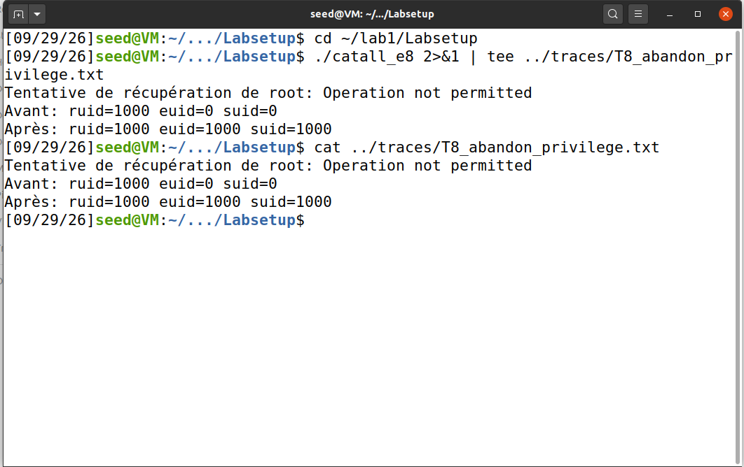

Annexe B — Code pertinent
Programme vulnérable (Labsetup/catall.c) : argv[1] est incorporé à une chaîne destinée à system(), ce qui permet l’interprétation shell observée en T4.
Programme corrigé (Labsetup/catall_fixed.c) : abandon précoce des privilèges, vérification des UID, argument unique et invocation de /bin/cat par execve() avec un environnement reconstruit. Le code suit.
Extrait du programme vulnérable catall.c
#include <unistd.h>
#include <stdio.h>
#include <stdlib.h>
#include <string.h>
int main(int argc, char *argv[])
{
char *v[3];
char *command;
if(argc < 2) {
printf("Please type a file name.\n");
return 1;
}
v[0] = "/bin/cat"; v[1] = argv[1]; v[2] = NULL;
command = malloc(strlen(v[0]) + strlen(v[1]) + 2);
sprintf(command, "%s %s", v[0], v[1]);
// Use only one of the followings.
system(command);
// execve(v[0], v, NULL);
return 0 ;
}
Extrait du programme corrigé catall_fixed.c
#define _GNU_SOURCE
#include <stdio.h>
#include <stdlib.h>
#include <unistd.h>
/*
* Safe version of catall.c (E7, E8, E9)
*
* Properties this program guarantees:
* P1: Privilege is dropped permanently BEFORE any external command runs.
* P2: No command is run by relative name or through a shell (no system()).
* P3: The environment is rebuilt from scratch (PATH and IFS fixed, nothing inherited).
* P4: The user input is always ONE filename argument, never a command.
*/
int main(int argc, char *argv[])
{
uid_t ruid, euid, suid;
uid_t real = getuid();
/* P1: drop privilege first, all three UIDs, not reversible */
if (setresuid(real, real, real) != 0) {
perror("setresuid");
return 1;
}
/* Check: real, effective and saved UID must all equal the caller's UID */
if (getresuid(&ruid, &euid, &suid) != 0 ||
ruid != real || euid != real || suid != real) {
fprintf(stderr, "privilege drop check failed\n");
return 1;
}
/* Check: re-elevation to root must be impossible (skip if run by root) */
if (real != 0 && setresuid(0, 0, 0) == 0) {
fprintf(stderr, "re-elevation possible, aborting\n");
return 1;
}
if (argc != 2) {
fprintf(stderr, "Usage: %s <filename>\n", argv[0]);
return 1;
}
/* P2 + P4: absolute path, "--" stops option parsing, filename is one argument */
char *cmd[] = { "/bin/cat", "--", argv[1], NULL };
/* P3: whitelist environment, nothing copied from the caller */
char *env[] = { "PATH=/usr/bin:/bin", "IFS= \t\n", NULL };
execve(cmd[0], cmd, env);
/* only reached if execve failed */
perror("execve");
return 1;
}

